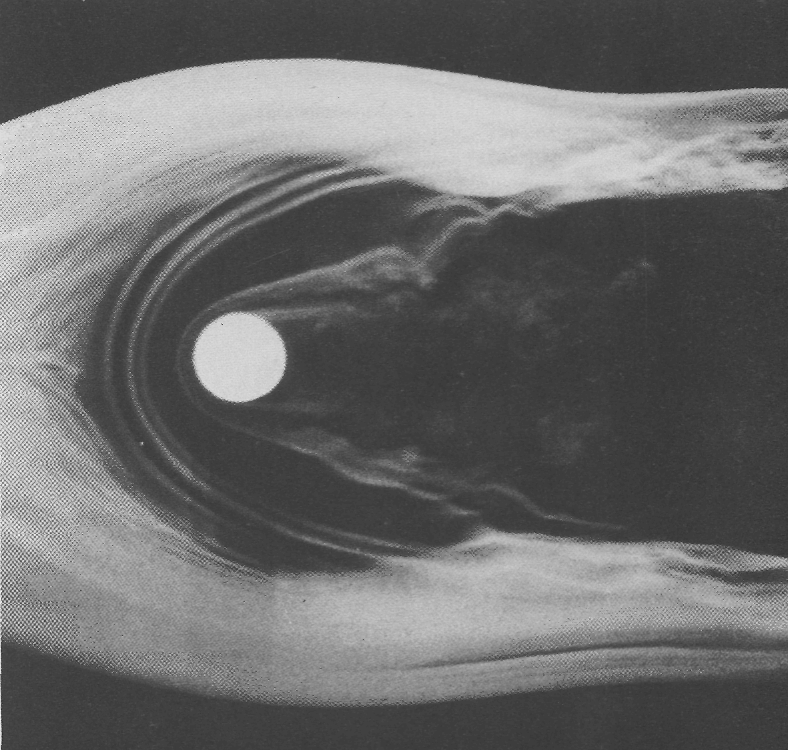

Рисунок67(93). Подковообразные вихри перед цилиндром в пограничном слое.
На этом снимке, демонстрирующем вид в плане, толщина набегающего пограничного слоя Блазиуса, как и на предыдущем снимке, составляет одну треть диаметра цилиндра, а рассчитанное по диаметру число Рейнольдса равно 4000, однако высота цилиндра равна не половине диаметра, а двум диаметрам. Визуализация подковообразных вихрей осуществляется при помощи дымовой пелены, вводимой в пограничный слой выше по потоку. Фото Sadatoshi Taneda

